1EJERCICIOS ESQUEMA BDA 1

Dado el siguiente esquema de trabajo sobre una base de datos que tiene información sobre casas rurales.

Usuario(dni:d1, nombre:d2,edad:d3,cod_pob:d4)

CP:{dni} VNN:{nombre,cod_pob}

Población(cod_pob:d4;nombre:d2,habitantes:d8)

CP:{cod_pob} VNN:{nombre}

Casa_rural(cod_cas:d5,habitaciones:d3,precio:d6, cod_pob:d4,nota_media:d7) CP:{cod_cas} VNN: {habitaciones, precio, cod_pob}

CAjena:{cod_pob} -> Población

Borrado RESTRICTIVO y actualización en CASCADA

Ha_estado(cod_cas: d5, dni: d1, veces:d10)

CP: {cod_cas,dni} VNN:{veces}

CAj: {cod_cas} -> Casa_rural

Borrado RESTRICTIVO y Actualización en CASCADA

CAj: {dni} -> Usuario

Borrado CASCADA y Actualización en CASCADA

Opinión(num: d9, nota: d7, cod_cas:d5, dni:d1)

CP:{num} VNN:{cod_cas,nota}

CAj: {cod_cas, dni} -> Ha_estado

Borrado en CASCADAy Actualización en CASCADA.

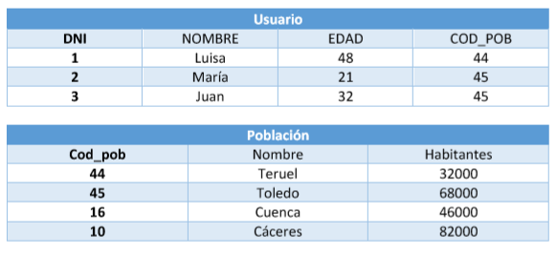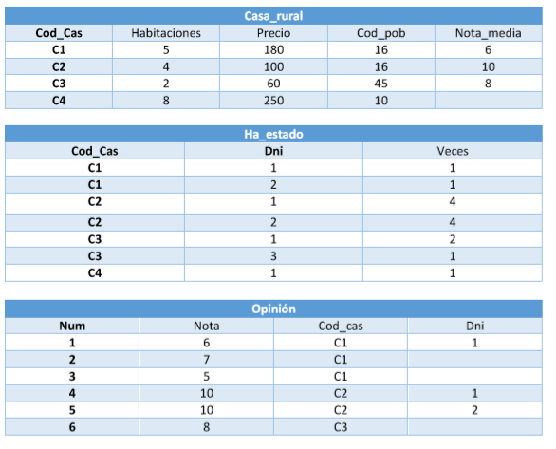

1. ¿Cuál de las siguientes afirmaciones es cierta?
   1. Al borrar una casa rural se borraría todas las demás casas rurales de la misma población.
   2. No se puede borrar una casa rural si existe otra casa rural en la misma población.
   3. Solamente se puede borrar una población si en ella no hay casas rurales.
   4. Todas las poblaciones tienen al menos una casa rural.

1. Sobre el esquema de la base de datos, ¿cuál de las siguientes afirmaciones es falsa?
   1. No puede haber opiniones sobre casas rurales en las que no haya estado nadie.
   2. Para toda casa rural tiene que saberse la población en la que está.
   3. Puede haber casas rurales en las que no haya estado ningún usuario.
   4. Una opinión sobre una casa rural siempre es realizada por alguno de los usuarios que han estado en la casa.
   5. ¿Cuál sería el estado final de las tablas Ha_estado y Opinión después de ejecutar la instrucción  
      *DELETE FROM Ha_estado WHERE dni<>2*  
      sobre la base de datos?

Se borrarán todos los registros de las tablas de las personas que no tengan dni = 2.

Realiza las siguientes consultas SQL:

1. Obtener el código y el nombre de las poblaciones que no tienen ninguna casa rural con nota media inferior a 5.

**select** cod_pob,nombre

**from** poblaciones

**where** cod_pob **in** (**select** cod_pob **from** casa_rural **where** nota_media<5)

1. Obtener el dni y el nombre de los usuarios que han opinado sobre alguna casa rural de más de tres habitaciones dando una nota mayor de 5.

**select** dni,nombre

**from** usuario

**where** dni **in** (**select** dni

**from** opinion

**where** nota > 5

**and** cod_casa **in** (**select** cod_cas

**from** casa_rural

**where** habitaciones > 3))

1. Obtener el dni y el nombre de los usuarios que más veces han estado en una casa rural.

**select** dni,nombre

**from** usuarios

**where** dni **in** (**select** dni mal

**from** ha_estado

**group** **by** usuario

**where** **max**(veces))

1. Obtener, para todas las poblaciones que hay en la BDA, el código y el nombre de la población, y cuántas casas rurales tiene.

**select** cod_pob,nombre,**count**(casa_rural)

**from** poblacion **natural** **join** casa_rural mal

**group** **by** poblacion

1. Suponiendo que hay opiniones sobre todas las casas rurales, obtener el código y el número de habitaciones de las casas rurales que sólo tienen opiniones con nota igual o superior a 5.

**select** cod_cas,habitaciones

**from** casa_rural

**where** cod_cas **not** **in** (**select** cod_cas

**from** opinion

**where** nota < 5)

1. Obtener el código y el nombre de las poblaciones que más casas rurales tienen.

**select** cod_pob,nombre

**from** poblacion **natural** **join** casa_rural mal

**group** **by** cod_pob

**where** cod_pob **in**